

AEEL 30 ANOS
Em Defesa dos Trabalhadores da Eletrobras!

Informe 077/13
BASE RIO APROVA O INDICATIVO DO COLETIVO NACIONAL DOS ELETRICITÁRIOS - CNE
Os trabalhadores Base Rio (Cepel – Eletrobras - Eletronuclear – Furnas), reunidos em assembleia no dia 09/07, no SINTERGIA, deliberam pela greve por tempo indeterminado a partir 00h00min horas do dia 15/07/2013 (2ª feira), em resposta à contraproposta insuficiente apresentada pelos representantes da Eletrobras na última rodada de negociação realizada no dia 04/07 em Brasília, e em repúdio ao desrespeito com que a pauta de reivindicações da categoria vem sendo tratada pela empresa, além da ameaça de retirada de benefícios.

Lembramos que haverá comitê de convencimento em todos os prédios da Eletrobras, inclusive nas sucursais, Fundação Eletros e Hotel Guanabara, aliás, usar as dependências da Eletros sem pagar os gastos com a infraestrutura é brincadeira. É a nossa energia que ilumina o Brasil!

Assembleia aprova greve por tempo indeterminado

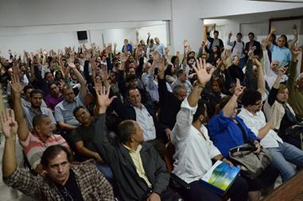

Ato mostra indignação contra Art. 37


- Não se esquecer de levar a camisa para casa amanhã, para que cada trabalhador da Eletrobras esteja vestido com ela, no GRANDE ATO DA BASE RIO, que vai acontecer no dia no 15/7 (2ª feira), a partir das 09h00min, na porta da Eletrobras, Avenida Presidente Vargas nº 409. Faça da sua camisa seu uniforme diariamente nas dependências da empresa, nela estamos cobrando da direção da Eletrobras redução dos artigos 37, ACT justo, dentre outros. Se você ainda não tem a sua, pegue na AEEL

- NÃO SE ESQUEÇAM DE LEVAR PARA CASA OS PERTENCES QUE POSSAM PRECISAR, A GREVE É POR TEMPO INDETERMINADO, EVITANDO ASSIM QUALQUER TIPO DE TRANSTORNO.


Dr. Costa Neto, pela cronologia do Bonequinho, faltam 407dias para o aniversário do cumprimento das reivindicações dos empregados.

O Bonequinho está aguardando: a construção do Prédio Único, o Ajuste de Curva, a Diminuição dos Artigos 37, etc.

A Diretoria, em 11 de julho de 2013.

Associação dos Empregados da Eletrobras – AEEL



